モザイクアート作成について

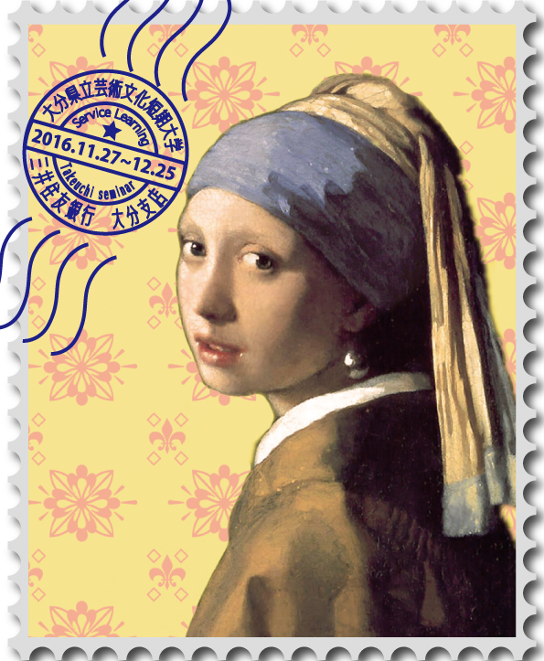
3.5m

4.5m

全体を418のブロックに分けます

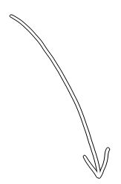

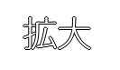
一人につき、A4用紙一枚を完成していただきます。
マスごとに色指定をしていますので、マス色に合わせた色紙（配布します）をのり等を使用して貼り付けてください。

＜（例）サイズ：A4用紙＞
緑
黄
黄
青
赤
緑
緑
緑
赤
赤
赤
黄
23cm
15cm
黄
黄
白
黄
黄
黄
黄
白
黄
黄
黄
緑
白
黄
黄
黄
赤
白
黄
青
白
黄
＜マスの例＞
黄
緑
黄
青
白
青
青
青
黄
赤
赤
赤
赤
赤
白
赤
黄
赤
緑
白
緑
青
青
青
赤
緑
赤
緑
緑
緑
青
緑
赤
緑
緑
緑
緑
緑
緑
緑
白
白
黄
緑
赤
白
黄
赤
赤
緑
緑
1.0cm

白
青
白
黄
緑
緑
白
白
白
緑
青
青
青
黄
白
青
白
青
青
白
赤
緑
黄
青
緑
青
1.0cm

白
赤
赤
赤
赤
白
白
青
青
青
青
緑
黄
青
赤
赤
赤
青
赤
青
青
青
青
青
白
緑
緑
緑
緑
黄
白
白
白
白
白
白
黄
黄
黄
黄
黄
緑
青
白
緑
青
白
白
白
黄
黄
黄
黄
黄
赤
緑
緑
緑

